Konsolidovaná výročná správa
(uvádza údaje z individuálnej výročnej správy)

Obce BYSTRANY

za rok 2023

Gejza Kandráč
............................
starosta obce

OBSAH str.
- Úvodné slovo starostu obce 3
- Identifikačné údaje obce 3
- Organizačná štruktúra obce a identifikácia vedúcich predstaviteľov 4
- Poslanie, vízie, ciele 4
- Základná charakteristika konsolidovaného celku 5
  - Geografické údaje 5
  - Demografické údaje 6
  - Ekonomické údaje 8
  - Symboly obce 9
  - História obce 10
  - Pamiatky 14
- Plnenie úloh obce (prenesené kompetencie, originálne kompetencie) 14
  - Výchova a vzdelávanie 14
  - Zdravotníctvo a sociálne služby 15
  - Kultúra a šport 15
  - Hospodárstvo 15
- Informácia o vývoji obce z pohľadu rozpočtovníctva 15
  - Plnenie príjmov a čerpanie výdavkov za rok 2023 16
  - Prebytok/schodok rozpočtového hospodárenia za rok 2023 16
  - Rozpočet na rok 2024 19
- Informácia o vývoji obce z pohľadu účtovníctva za materskú účtovnú jednotku a
konsolidovaný celok 19

8.1. | Majetok | 19
8.2. | Zdroje krytia | 20
8.3. | Pohľadávky | 21
8.4. | Záväzky | 22

- Hospodársky výsledok za rok 2023 - vývoj nákladov a výnosov za materskú účtovnú jednotku a konsolidovaný celok 22
- Ostatné dôležité informácie 24
  - Prijaté granty a transfery 24
  - Poskytnuté dotácie 26
  - Významné investičné akcie v roku 2023 26
  - Predpokladaný budúci vývoj činnosti 26
10.5 Udalosti osobitného významu po skončení účtovného obdobia 26
10.6. Významné riziká a neistoty, ktorým je účtovná jednotka vystavená 26

Úvodné slovo starostu obce
Výročná konsolidovaná správa obce Bystrany poskytuje ucelený pohľad na život v obci, na jej geografické, demografické a ekonomické údaje. Čitateľovi prinášame prehľad histórie a pamiatok obce. Zaujímavé sú symboly obce, ktorých súčasná podoba vychádza predovšetkým z historického vzniku obce. Pre občanov, ale aj pre návštevníkov obce predkladáme pohľad na možnosti kultúry, hospodárstva, sociálneho zabezpečenia, zdravotníctva a výchovy a vzdelávania v obci. V rámci hospodárenia obce za rok 2023 je potrebné v prvom rade poukázať na záverečný účet obce a na celkový prebytok rozpočtového hospodárenia. Čitateľ výročnej správy si taktiež môže pozrieť hospodárenie obce z hľadiska účtovníctva , prehľad pohľadávok a záväzkov obce a informácie o výnosoch a nákladoch obce. Prehľadom prijatých grantov a transferov poukazujeme na možnosti obce čerpať a používať účelovo určené finančné prostriedky. Taktiež obec v rámci svojich možností poskytuje dotácie zložkám na území obce na podporu ich činnosti. Veríme, že v priebehu roka 2023 sme pracovali predovšetkým k spokojnosti všetkých občanov obce Bystrany.

Identifikačné údaje obce
Názov: Bystrany
Sídlo: Bystrany č.121, 053 62
IČO: 00328995
Štatutárny orgán obce: Gejza Kandráč, starosta obce
Telefón: 0940 943 073
Mail: obecbystrany@gmail.com
Webová stránka: www.obecbystrany.sk

Organizačná štruktúra obce a identifikácia vedúcich predstaviteľov
Starosta obce: Gejza Kandráč
Zástupca starostu obce: Fabián Kandráč Hlavný kontrolór obce: Radoslav Ščuka Obecné zastupiteľstvo:
- Fabián Kandráč
- Jozef Dunka
- Karol Horváth
- Cyril Žiga
- Ivan Kandráč
- Ján Pačan
- František Žiga
- Lukáš Žiga

Rozpočtové organizácie obce :
Základná škola, Bystrany č. 13, 053 62 Riaditeľ: Mgr. Júlia Čurillová
IČO : 35545984
Telefón: 053/449347

Poslanie, vízie, ciele
Poslanie obce: Obec uskutočňujúca všetky úkony so správou obce a jej majetku v prospech svojich občanov.
Vízie obce: Fungujúca a prosperujúca obec
Ciele obce: Zabezpečiť občanom spokojné spoločenské spolužitie, kvalitné životné prostredie a možnosť jej ďalšieho rozvoja.

Základná charakteristika konsolidovaného celku
Obec je samostatný územný samosprávny a správny celok Slovenskej republiky. Obec je právnickou osobou, ktorá samostatne hospodári s vlastným majetkom a s vlastnými príjmami. Základnou úlohou obce pri výkone samosprávy je starostlivosť o všestranný rozvoj jej územia a o potreby jej obyvateľov.

Geografické údaje
Obec Bystrany sa nachádza vo východnej časti Slovenska a je súčasťou Košického kraja, patri do okresu Spišská Nová Ves. Nachádza sa v južnej časti Hornádskej kotliny pri Kobulianskom potoku. Priemerná nadmorská výška obce je 415 m.n m. Obec Bystrany susedí na juhu s obcou Olcnava na juhovýchode s mestom Spišské Vlachy na severe s mestom Spišské Podhradie a na západe s obcou Hincovce. Od okresného mesta Spišská Nová Ves je obec Bystrany vzdialená 16 km. Cez obec Bystrany prechádza cesta II/536 a železničná trať
( Spišské Vlachy – Spišské Podhradie) cez ktorú premáva motorový vozeň.

Obec Bystrany je charakterizovaná ako hromadná cestná dedina. Základnou kompozičnou osou obce je miestna komunikácia spájajúca vo V – Z smere s dominantou severne od tejto cesty – kostolom. Novší rozvoj obce je v zastavanom území, v prelukách a v rómskej osade, kde v posledných rokoch pribúdajú novostavby.

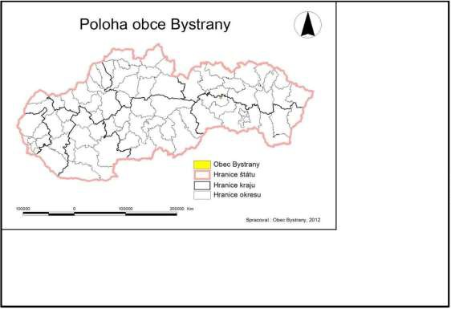
Zdroj: Vlastné spracovanie

Demografické údaje

Počet obyvateľov

Prvé sčítanie obyvateľstva prebehlo v roku 1869, kedy bolo v obci prihlásených 613 obyvateľov. Postupný vývoj obyvateľov mal sinusoidový priebeh o čom svedčia aj štatistiky z minulých rokoch.

Vyšší nárast obyvateľov v obci evidujeme v roku 1950, kedy sa počet obyvateľov zvýšil o 237 obyvateľov. Od spomínaného roku sa v obci počet obyvateľov stále zvyšuje.
Najvyšší nárast počtu obyvateľov evidujeme od roku 2001 po rok 2011, čo predstavuje nárast až o 689 obyvateľov. Od roku 2013 po súčasnosť evidujeme mierny nárast počtu obyvateľov. K 31.12.2023 je v obci prihlásených celkovo 3997 obyvateľov.

Graf č. 2 : Veková pyramída
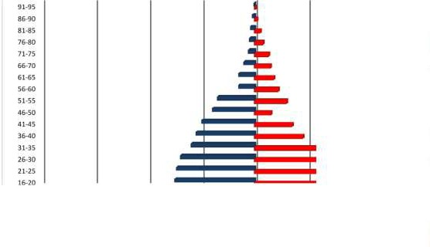
Zdroj :Vlastné spracovanie

Veková štruktúra obyvateľstva je charakterizovaná progresívnym typom vekovej pyramídy /viď graf č.2/, čo je typické pre obce s dominantným rómskym obyvateľstvom. Tá pyramída hovorí o tom, že detská zložka / 0-15- rokov/ ma prevahu nad ekonomický aktívnym obyvateľstvom a to má prevahu nad najstaršou populáciou v obci. Vekový priemer obyvateľstva je 24,02.

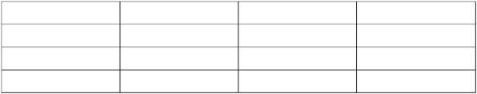
Tabuľka č. 1 : Veková štrukúra obyvateľov za rok 2018

VEK | Muži | Ženy | SPOLU
0-15 | 792 | 746 | 1538
16-60 | 907 | 849 | 1756
Nad 60 | 96 | 169 | 265

Národnosť

V súčasnosti v obci Bystrany prevažuje obyvateľstvo rómskej národnosti /80%/ nad obyvateľstvom slovenskej národnosti (20%) / viď graf č. 3/. Vývoj rómskej národnosti v obci bol postupný, ale značný nárast evidujeme v rokoch 2001 – 2011. V súčasnosti ich populačný vývoj stagnuje.

Graf č. 3 : Národnosť v obci Bystrany v roku 2023
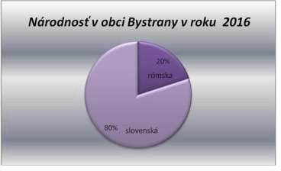

Zdroj : Vlastné spracovanie

Vierovyznanie
V obci evidujeme až 98% obyvateľov hlásiacich sa k rímsko- katolíckej cirkvi. / viď graf č. 4/. Zvyšné dve percentá sa hlásia k rôznym iným cirkvám, ako je napr. Apoštolská cirkev na Slovensku, Rada Cirkvi. K tejto cirkvi sa hlásia obyvatelia Rómskej národnosti.

Graf č. 4: Vierovyznanie v obci Bystrany v roku 2023
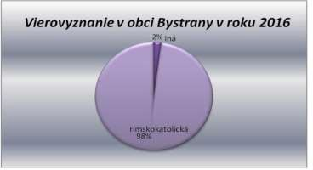

Zdroj : Vlastné spracovanie

Ekonomické údaje

Miera nezamestnanosti v Košickom kraji je 8,78 % a v okrese Spišská Nová Ves je 11,46 %. V obci Bystrany je toho času nezamestnaných prevažne z marginalizovanej rómskej komunity. Ekonomicky aktívne obyvateľstvo tvorí v obci 49,84 %.

Symboly obce

Erb obce

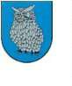
Erb obce tvorí obraz SOVY na modrom podklade. Právo použiť a používať erb obce je viazané na povolenie starostu obce.

Vlajka obce

Vlajku obce tvorí trikolóra ( Modrá –Biela – Žltá– Biela – Modrá ) – pruhy zvislé.
Vlajku obce používa starosta obce a obecné zastupiteľstvo pri slávnostných
a oficiálnych príležitostiach obecného , príp. štátneho charakteru, a to vyvesením na budovách, v ktorých sídlia, príp. v sieňach, kde sa koná slávnostné zhromaždenie.
Vlajka obce sa môže používať aj vo verejných sprievodoch a pri príležitostnej vnútornej výzdobe miestností a siení, ktoré sú prístupné verejnosti a na verejných podujatiach obecného športového klubu.

Pečať obce

Pečať obce Bystrany tvorí erb obce s hrubopisom „ OBEC BYSTRANY “.Pečať obce sa používa pri slávnostných príležitostiach - udelenie štátneho občianstva, na pečatenie významných listín, dokumentov a v prípadoch, kedy to určí obecné zastupiteľstvo alebo starostu obce.Pečať uschováva starosta obce.

Obecné insígnie

Obecné insígnie sa vyhotovujú podľa rozhodnutia starostu obce. Obecná insígnia musí obsahovať erb obce, ktorý môže byť v štylizovanej podobe. Obecné insígnie používa starosta obce, príp. poverený poslanec obecného zastupiteľstva pri slávnostných príležitostiach obce. O ich použití rozhodne starosta obce.

História obce
Prvá písomná zmienka obce je z roku 1268. Názov obce je nemeckého pôvodu – Eulenbach (soví potok), neskôr premenovaná na Vlenbach, Veľbach a po II. svetovej vojne na dnešný názov – Bystrany. V 18.storočí bol vystavený rímsko – katolícky kostol sv. Petra a Pavla ( r. 1779). V polovici 19. storočia si Gusstáv Czáky postavil v obci kaštieľ v klasicistickom slohu. Taktiež v tomto období bola postavená aj kaplnka ako aj vysadená záhrada s parkom pri kaštieli so vzácnymi drevinami, stromami ako aj fontánou uprostred. ( zdroj : slovenskehrady.sk)

Obrázok č. 1 : Neoklasicisistický kaštieľ
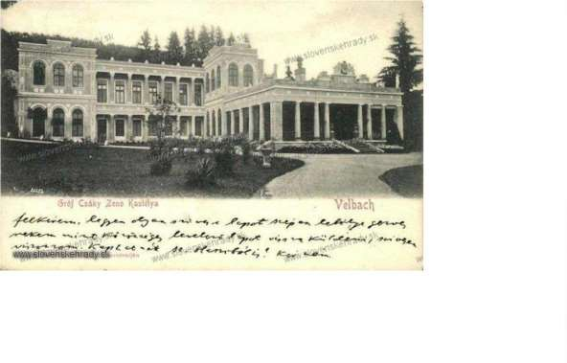

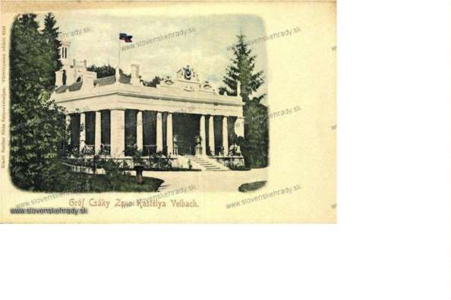

Posledným majiteľom bol Hilár Czáky, ktorý ho vlastnil až do konfiškácie v období socializmu (rok 1945).Tento kaštieľ bol zbúraný na prelome rokov 1992 – 1993. Za kostolom sú pochovaný niektorí z rodu Czakyovcov.

Obrázok č. 2 : Hrobka rodu CSAKY
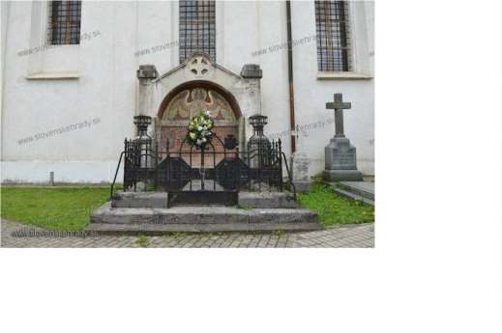
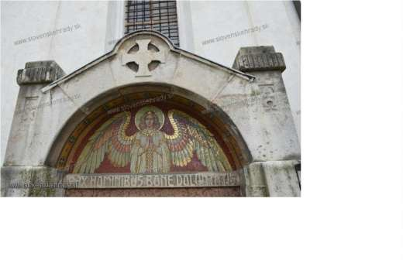

Obrázok č. 3 : Kaplnka rodu CSAKY

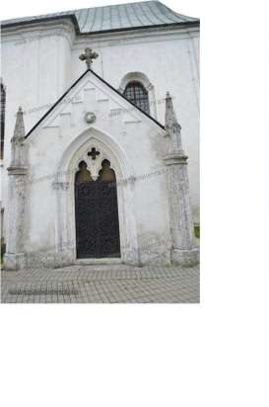

Obrázok č. 4 : Kaplnka pri zaniknutom kaštieli
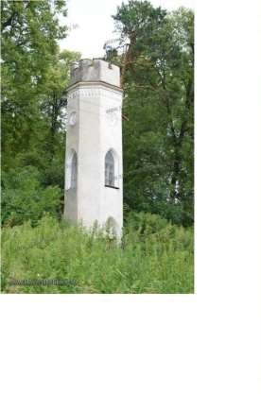

Pamiatky
V ústrednom zozname pamiatkového fondu v registri nehnuteľných národných kultúrnych pamiatok je evidovaná národná kultúrna pamiatka rímsko – katolícky kostol Petra a Pavla.

Obrázok č.5 : Kostol Petra a Pavla
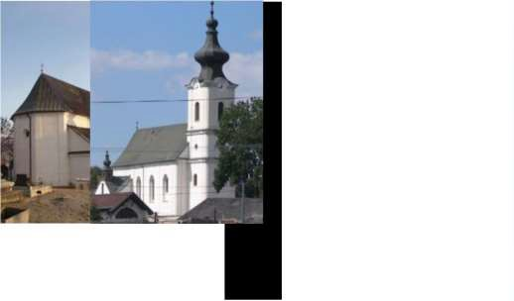

Plnenie úloh obce (prenesené kompetencie, originálne kompetencie)

Výchova a vzdelávanie
Základná škola
Základná škola ma 22 učební z toho 1 odbornú, multifunkčné ihrisko, ekologickú učebňu. Nedisponuje telocvičňou ani školskou jedálňou. Kapacitne škola nepostačuje, preto prevádzka školy je riešená dvojzmennou prevádzkou. V súčasnosti navštevuje školu 669 žiakov.

Materská škola
V obci je Materská škola č. 98, ktorú navštevuje 68 detí. V materskej škole č. 98 sa nachádza aj školská jedáleň.

Zdravotníctvo a sociálne služby
V obci sa nenachádza žiadne zdravotné stredisko, obyvatelia obce majú najbližšie zdravotné stredisko v meste Spišské Vlachy, ktoré je vzdialené 3 km od obce. Sociálne zariadenie sa obci nenachádza, ale sú v obci terénny sociálny pracovníci, ktorí napomáhajú občanom, hlavne MRK.
V obci je od roku 2021 k dispozícii aj Komunitné centrum, ktoré v nepravidelných hodinách poskytuje občanom rôzne akcie, zamerané na rozvoj ich osobnostných zručností, vzdelávanie v oblasti informatizácie a pod.
Opatrovateľská služba pre občanov obce Bystrany je zabezpečená prostredníctvom opatrovateľskej služby Charita, Spišské Vlachy.

Kultúra a šport
Obec Bystrany disponuje jedným kultúrnym domom s kapacitou 200 sedačiek a jednou zasadačkou. V obci sa každoročne usporadúva :
    - Deň Rómov
    - MDD
    - Posedenie s dôchodcami – Ústa k starším
Obec má dve futbalové družstva – TJ SŠM a TJ Spartak Bystrany, ktoré úspešne reprezentujú obec na rôznych futbalových turnajoch. V obci sú vybudované 3 multifunkčné ihriska, nachádzajúce sa v rómskej osade, v obci a v areáli základnej školy.

Hospodárstvo
V obci sa nachádza ešte 1 pohostinstvo, predajňa rozličného tovaru a 3 potraviny.

Informácia o vývoji obce z pohľadu rozpočtovníctva

Základným nástrojom finančného hospodárenia obce bol rozpočet Obce Bystrany na rok 2023 schválený obecným zastupiteľstvom zo dňa 19.05.2023 uznesením č. 125/2023. Obec zostavila rozpočet podľa ustanovenia § 10 odsek 7) zákona č.583/2004 Z. z. o rozpočtových pravidlách územnej samosprávy ako vyrovnaný. Bežný rozpočet bol zostavený ako prebytkový a kapitálový rozpočet ako schodkový.

Rozpočet obce bol schválený obecným zastupiteľstvom dňa 19.05.2023 uznesením č. 125/2023. Zmeny rozpočtu:
  - prvá zmena schválená dňa 09.07.2023 uznesením č. 191/2023
  - druhá zmena schválená dňa 04.10.2023 uznesením č. 220/2023
  - tretia zmena schválená dňa 03.11.2023 uznesením č. 245/2023
  - štvrtá zmena schválená dňa 22.11.2023 uznesením č. 280/2023
  - piata zmena schválená dňa 28.12.2023 uznesením č. 303/2023.

Plnenie príjmov a čerpanie výdavkov za rok 2023

 | Schválený rozpočet 2023 | Schválený rozpočet po poslednej zmene | Skutočné plnenie príjmov/čerpanie výdavkov k 31.12.2023 | % plnenia príjmov /  % čerpania výdavkov
Príjmy celkom | 4 227 127,00 | 3 914 210,00 | 3 914 210,20 | 100 %
z toho:
Bežné príjmy obec | 3 454 538,00 | 3 864 932,00 | 3 864 931,77 | 100 %
Bežné príjmy ZŠ | 0,00 | 4 770,00 | 4 770,00 | 100 %
Kapitálové príjmy obec | 2 000,00 | 100,00 | 100,00 | 100 %
Finančné operácie príjmové obec | 770 589,00 | 44 408,00 | 44 408,43 | 100 %
Finančné operácie príjmové ZŠ | 0,00 | 0,00 | 0,00 | x
Výdavky celkom | 4 227 127,00 | 3 671 120,49 | 3 556 227,90 | 97 %
z toho :
Bežné výdavky obec | 1 764 002,00 | 1 867 680,49 | 1 875 242,36 | 100 %
Bežné výdavky ZŠ | 1 586 715,00 | 1 707 827,00 | 1 585 372,54 | 100 %
Kapitál výdavky obec | 837 832,00 | 41 576,00 | 41 576,34 | 100 %
Kapitál výdavky ZŠ | 0,00 | 0,00 | 0,00
Finančné operácie výdavkové obec | 38 578,00 | 54 037,00 | 54 036,66 | 100 %

Prebytok/schodok rozpočtového hospodárenia za rok 2023

Hospodárenie obce | Skutočnosť k 31.12.2023 v EUR
Bežné príjmy spolu: | 3 869 701,77 €
z toho : bežné príjmy obce | 3 864 931,77 €
bežné príjmy RO | 4 770,00 €
Bežné výdavky spolu: | 3 460 614,90 €
z toho : bežné výdavky obce | 1 875 242,36 €
bežné výdavky RO | 1 585 372,54 €
BEŽNÝ ROZPOČET | 409 086,87 €
Kapitálové príjmy spolu: | 100,00 €
z toho : kapitálové príjmy obce | 100,00 €
kapitálové príjmy RO | 0,00 €
Kapitálové výdavky spolu: | 41 576,34 €
z toho : kapitálové výdavky obce | 41 576,34 €
kapitálové výdavky RO | 0,00 €
KAPITÁLOVÝ ROZPOČET | -41 476,34 €
Prebytok/schodok bežného a kapitálového rozpočtu | 367 610,53 €
Príjmy z finančných operácií obec | 44 408,43 €
Príjmy z finančných operácii ZŠ | 0,00 €
Výdavky z finančných operácií | 54 036,66 €
ROZDIEL FINANČNÝCH OPERÁCIÍ | -9 628,23 €
PRÍJMY SPOLU: | 3 914 210,20 €
VÝDAVKY SPOLU: | 3 556 227,90 €
Hospodárenie obce | 357 982,30 €
Vylúčenie z prebytku/schodku ZŠ | 55 647,68 €
Vylúčenie z prebytku/schodku Obec | 32 272,71 €
Upravené hospodárenie obce | 270 061,91 €

Prebytok rozpočtu zistený podľa ustanovenia § 10 ods. 3 písm. a) a b) zákona č. 583/2004 Z.z. o rozpočtových pravidlách územnej samosprávy a o zmene a doplnení niektorých zákonov v znení neskorších predpisov sa upravuje - znižuje o :
- nevyčerpané prostriedky zo ŠR účelovo určené na bežné výdavky poskytnuté v
predchádzajúcom rozpočtovom roku vo výške 87 920,39 eur, ktoré je možné použiť v rozpočtovom roku v súlade s ustanovením § 8 odsek 4 a 5 zákona č.523/2004 Z.z. o rozpočtových pravidlách verejnej správy a o zmene a doplnení niektorých zákonov v z.n.p..

Zostatok finančných operácií v sume -9 628,23 eur bol v roku 2023 vysporiadaný schodkom bežného rozpočtu a to vo výške 9 628,23 eur.

Podrobný popis vylúčených finančných prostriedkov:
Vylúčenie z prebytku celkového rozpočtu ZŠ sa upravuje o nevyčerpané finančné prostriedky zo ŠR účelovo určené na bežné výdavky poskytnuté na:
- prenesený výkon v oblasti školstva 16 289,00 € - preddavky,
- prenesený výkon v oblasti školstva 34 604,28 € - normatív,
- nevyčerpaná dotácia na podporu stravovacích nárokov dieťaťa 4 754,40 €,

Vylúčenie z celkového prebytku rozpočtu Obce sa upravuje o:
- nevyčerpaná dotácia na podporu stravovacích nárokov dieťaťa 7 735,50 €,
- prenesený výkon v oblasti školstva 1 000,00 € - čítame pre radosť,
- prenesený výkon v oblasti školstva 17 171,00 € - havarijný stav,
- Hmotná núdza – osobitný príjemca 6 366,21 €,
- stravné 1 221,72 €

Na základe uvedených skutočností navrhujeme tvorbu rezervného fondu za rok 2023 vo výške 270 061,91 €.

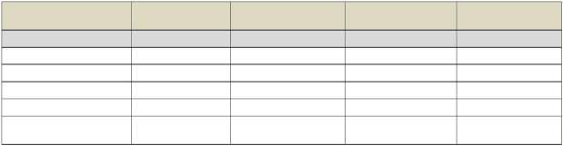

7.3 Rozpočet na rok 2024
Skutočnosť |  | Rozpočet
k 31.12.2023 |  | na rok 2024
Príjmy celkom | 3 914 210,20 | 3 091 038
z toho :
Bežné príjmy | 3 864 931,77 | 1 536 038
Kapitálové príjmy | 100,00 | 0
Finančné príjmy | 44 408,43 | 0
Príjmy RO s právnou  subjektivitou | 4 770,00 | 1 555 000
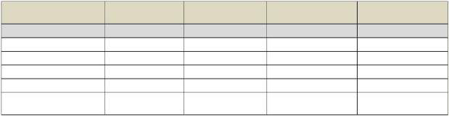
Výdavky celkom
z toho :
Bežné výdavky Kapitálové výdavky Finančné výdavky Výdavky RO s právnou subjektivitou
Skutočnosť k 31.12.2023
3 556 227,90
Rozpočet na rok 2024
3 091 038
1 875 242,36
41 576,34
54 036,66
1 585 372,54
1 300 522
160 516
0
1 630 000

Informácia o vývoji obce z pohľadu účtovníctva za materskú účtovnú jednotku a konsolidovaný celok
  - Majetok

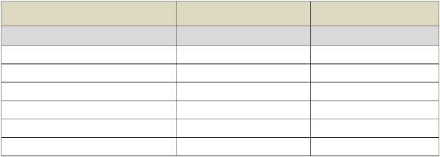
za materskú účtovnú jednotku

Názov | Skutočnosť | Skutočnosť
Majetok spolu | k 31.12.2022  6 073 022,98 | k 31.12.2023  6 416 772,96
Neobežný majetok spolu | 4 576 189,05 | 4 636 798,84
z toho :
Dlhodobý nehmotný majetok | 0,00 | 0,00
Dlhodobý hmotný majetok | 4 202 686,21 | 4 243 296,00
Dlhodobý finančný majetok | 373 502,84 | 393 502,84
Obežný majetok spolu | 1 495 452,09 | 1 778 592,28

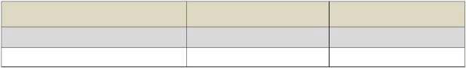
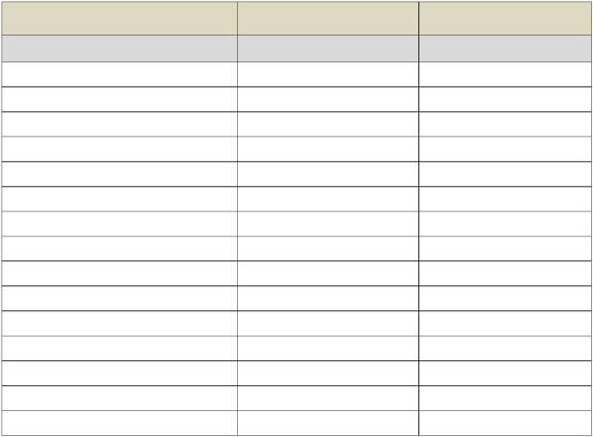

z toho :
Zásoby | 18 785,08 | 33 478,60
Zúčtovanie medzi subjektami VS | 344 984,40 | 330 593,52
Dlhodobé pohľadávky | 0,00 | 0,00
Krátkodobé pohľadávky | 213 028,56 | 101 271,15
Finančné účty | 918 654,05 | 1 313 249,01
Poskytnuté návratné fin. výpomoci dlh. | 0,00 | 0,00
Poskytnuté návratné fin. výpomoci krát. | 0,00 | 0,00
Časové rozlíšenie | 1 381,84 | 1 381,84
b) za konsolidovaný celok
Názov | Skutočnosť k 31.12.2022 | Skutočnosť k 31.12.2023
Majetok spolu | 6 196 298,68 | 6 563 924,05
Neobežný majetok spolu | 4 921 173,45 | 4 947 392,36
z toho :
Dlhodobý nehmotný majetok | 0,00 | 0,00
Dlhodobý hmotný majetok | 4 547 670,61 | 4 573 889,52
Dlhodobý finančný majetok | 373 502,84 | 373 502,84
Obežný majetok spolu | 1 272 338,61 | 1 613 606,91
z toho :
Zásoby | 18 785,08 | 33 478,60
Zúčtovanie medzi subjektami VS | 10 033,50 | 0,00
Dlhodobé pohľadávky | 0,00 | 790,40
Krátkodobé pohľadávky | 213 037,41 | 101 280,15
Finančné účty | 1 030 482,62 | 1 478 057,76
Poskytnuté návratné fin. výpomoci dlh. | 0,00 | 0,00
Poskytnuté návratné fin. výpomoci krát. | 0,00 | 0,00
Časové rozlíšenie | 2 786,62 | 2 924,78
8.2 Zdroje krytia
a) za materskú účtovnú jednotku
Názov | Skutočnosť k 31.12.2022 | Skutočnosť k 31.12.2023
Vlastné imanie a záväzky spolu | 6 073 022,98 | 6 416 772,96
Vlastné imanie | 3 895 540,71 | 4 946 015,33

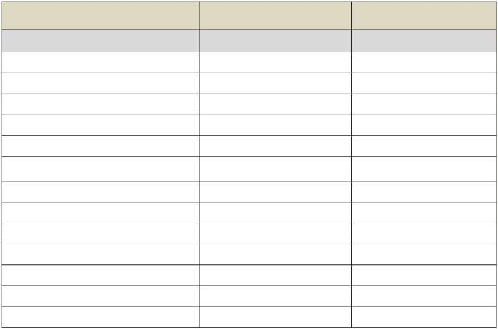

z toho :
Oceňovacie rozdiely | 0,00 | 0,00
Fondy | 0,00 | 0,00
Výsledok hospodárenia | 3 895 540,71 | 4 946 015,33
Záväzky | 1 549 073,97 | 820 731,09
z toho :
Rezervy | 0,00 | 0,00
Zúčtovanie medzi subjektami VS | 49 376,61 | 87 920,29
Dlhodobé záväzky | 267 062,20 | 270 195,06
Krátkodobé záväzky | 834 380,17 | 165 394,75
Bankové úvery a výpomoci | 398 254,99 | 297 220,99
Časové rozlíšenie | 628 408,30 | 650 026,54
b) za konsolidovaný celok
Názov | Skutočnosť | Skutočnosť
 | k 31.12.2022 | k 31.12.2023
Vlastné imanie a záväzky spolu | 6 196 298,68 | 6 563 924,05
Vlastné imanie | 3 895 540,71 | 4 950 708,43
z toho :
Oceňovacie rozdiely | 0,00 | 0,00
Fondy | 0,00 | 0,00
Výsledok hospodárenia | 3 895 540,71 | 4 950 708,43
Záväzky | 1 670 936,04 | 960 846,74
z toho :
Rezervy | 10 033,50 | 0,00
Zúčtovanie medzi subjektami VS | 49 376,61 | 87 920,29
Dlhodobé záväzky | 269 864,91 | 273 548,85
Krátkodobé záväzky | 943 406,03 | 302 156,61
Bankové úvery a výpomoci | 398 254,99 | 297 220,99
Časové rozlíšenie | 629 821,93 | 652 368,88
8.3 Pohľadávky
a) za materskú účtovnú jednotku
Pohľadávky | Zostatok  k 31.12 2022 | Zostatok  k 31.12 2023
Pohľadávky do lehoty splatnosti | 213 028,56 | 101 271,15

Pohľadávky po lehote splatnosti
0
0

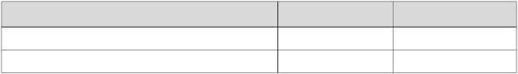
- za konsolidovaný celok

Pohľadávky | Zostatok | Zostatok
Pohľadávky do lehoty splatnosti | k 31.12 2022  213 037,41 | k 31.12 2023  101 280,15
Pohľadávky po lehote splatnosti | 0 | 0

8.4 Záväzky
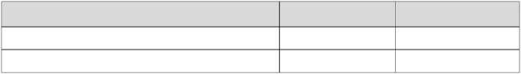
- za materskú účtovnú jednotku

Záväzky | Zostatok | Zostatok
Záväzky do lehoty splatnosti | k 31.12 2022  834 380,17 | k 31.12 2023  165 394,75
Záväzky po lehote splatnosti | 0 | 0

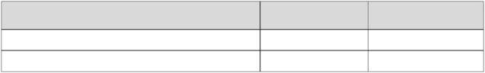
- za konsolidovaný celok

Záväzky | Zostatok | Zostatok
Záväzky do lehoty splatnosti | k 31.12 2022  943 406,03 | k 31.12 2023  302 156,61
Záväzky po lehote splatnosti | 0 | 0

Hospodársky výsledok za 2023 - vývoj nákladov a výnosov za materskú účtovnú jednotku a konsolidovaný celok
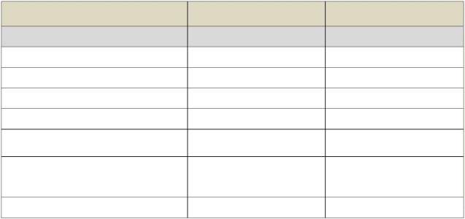
- za materskú účtovnú jednotku

Názov | Skutočnosť | Skutočnosť
 | k 31.12. 2022 | k 31.12.2023
Náklady
50 – Spotrebované nákupy | 246 375,67 | 290 843,82
51 – Služby | 167 767,32 | 329 683,11
52 – Osobné náklady | 1 106 608,23 | 1 114 531,89
53 – Dane a poplatky | 109,00 | 110,00
54 – Ostatné náklady na prevádzkovú činnosť | 2 335,20 | 12 741,31
55 – Odpisy, rezervy a OP  z prevádzkovej a finančnej činnosti a zúčtovanie časového rozlíšenia | 80 962,56 | 231 858,41
56 – Finančné náklady | 18 532,63 | 23 747,70

57 – Mimoriadne náklady | 0 | 0
58 – Náklady na transfery a náklady z odvodov príjmov | 103 331,99 | 26 109,64
59 – Dane z príjmov | 0 | 0
Výnosy
60 – Tržby za vlastné výkony a tovar | 16 671,06 | 2 864,85
61 – Zmena stavu vnútroorganizačných služieb | 0 | 0
62 – Aktivácia | 0 | 0
63 – Daňové a colné výnosy a výnosy z poplatkov | 1 481 826,76 | 1 630 290,39
64 – Ostatné výnosy | 15 389,70 | 73 011,13
65 – Zúčtovanie rezerv a OP | 2 763,86 | 0,00
z prevádzkovej a finančnej činnosti a zúčtovanie časového rozlíšenia
66 – Finančné výnosy | 0,00 | 20,70
67 – Mimoriadne výnosy | 0 | 0
69 – Výnosy z transferov  a rozpočtových príjmov v obciach,  VÚC a v RO a PO zriadených obcou alebo VÚC | 436 770,42 | 687 776,98
Hospodársky výsledok  / + kladný HV, - záporný HV / | 227 399,20 | 364 338,17



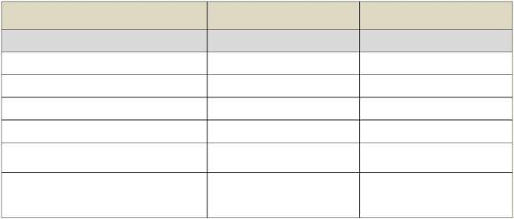
- za konsolidovaný celok

Názov | Skutočnosť | Skutočnosť
 | k 31.12.2022 | k 31.12.2023
Náklady
50 – Spotrebované nákupy | 333 450,58 | 377 556,04
51 – Služby | 215 479,28 | 399 048,67
52 – Osobné náklady | 2 502 741,30 | 2 537 936,49
53 – Dane a poplatky | 109,00 | 110,00
54 – Ostatné náklady na prevádzkovú činnosť | 12 612,08 | 18 506,76
55 – Odpisy, rezervy a OP  z prevádzkovej a finančnej činnosti a zúčtovanie časového rozlíšenia | 105 386,94 | 246 249,29

56 – Finančné náklady | 19 623,83 | 24 041,00
57 – Mimoriadne náklady | 0 | 0
58 – Náklady na transfery a náklady z odvodov príjmov | 71 076,57 | 0
59 – Dane z príjmov | 0 | 0
Výnosy
60 – Tržby za vlastné výkony a tovar | 16 671,06 | 2 864,85
61 – Zmena stavu vnútroorganizačných služieb | 0 | 0
62 – Aktivácia | 0 | 0
63 – Daňové a colné výnosy a výnosy z poplatkov | 1 481 826,76 | 1 630 290,39
64 – Ostatné výnosy | 18 522,61 | 73 011,13
65 – Zúčtovanie rezerv a OP  z prevádzkovej a finančnej činnosti a zúčtovanie časového rozlíšenia | 15 981,86 | 0
66 – Finančné výnosy | 0 | 20,70
67 – Mimoriadne výnosy | 0 | 0
69 – Výnosy z transferov  a rozpočtových príjmov v obciach, VÚC a v RO a PO zriadených obcou  alebo VÚC | 1 954 876,49 | 2 261 292,45
Hospodársky výsledok  / + kladný HV, - záporný HV / | 227 399,20 | 364 031,27


Ostatné dôležité informácie

Prijaté granty a transfery
Ostatné dôležité informácie

Prijaté granty a transfery

Rok 2023 | Upravený schválený rozpočet | Čerpanie rozpočtu | % plnenie
Granty, transfery obec | 2 231 633,00 | 2 231 631,18 | 100 %

Z rozpočtovaných bežných grantov a transferov vo výške 2 231 633,00 € bol skutočný príjem vyšší v celkovej sume 2 231 631,18 €, čo predstavuje 100 % plnenie. Plnenie z transferov je zo ŠR/ EÚ zamestnanci MOPS, TSP, KC, UPSVaR, MPC dôvodu platieb, ktoré boli uhradené v roku 2024.

Účel dotácie |  | Dotácia | Čerpanie | % plnenie
Dotácia UPSVAR hmotná núdza |  | 43 272,66 | 43 272,66 | 100 %
Dotácia PVŠS – register obyvateľov |  | 1 295,10 | 1 295,10 | 100 %
Dotácia UPSVAR rodičovský príspevok |  | 7 836,60 | 7 836,60 | 100 %
Dotácia DHZo |  | 3 000,00 | 3 000,00 | 100 %
Transfer UPSVAR mzda |  | 43 155,69 | 43 155,69 | 100 %
Edukačné publikácie |  | 10 331,00 | 10 331,00 | 100 %
Dotácia školské potreby |  | 5 727,00 | 5 727,00 | 100 %
Dotácia školské potreby |  | 2 556,40 | 2 556,40 | 100 %
Kurikulárna reforma |  | 24 851,00 | 24 851,00 | 100 %
Transfer Dôsledky inflácie |  | 49 712,36 | 49 712,36 | 100 %
Energošeky |  | 11 218,89 | 11 218,89 | 100 %
Dotácia rekreačné poukazy |  | 2 195,00 | 2 195,00 | 100 %
Transfer Voľby |  | 2 464,14 | 2 464,14 | 100 %
Dotácia UPSVaR bývanie |  | 7 853,82 | 7 853,82 | 100 %
 | Dotácia MOPS ESF, ŠR | 109 163,65 | 109 163,65 | 100 %
 | Dotácia TSP ESF, ŠR | 29 784,30 | 29 784,30 | 100 %
 | Dotácia ZS havarijný stav | 17 171,00 | 0,00 | 0 %
 | Stavebný úrad | 5 869,63 | 5 869,63 | 100 %
 | Dotácia ZŠ podpora k stravovacím návykom | 6 316,40 | 4 754,40 | 75 %
 | Dotácia MŠ podpora k stravovacím návykom | 19 901,70 | 12 166,50 | 62 %
 | Normatív ZS | 1 372 898,20 | 34 604,28 | 97 %
 | Dotácia ZŠ vzdelávacie poukazy | 12 947,00 | 12 947,00 | 100 %
 | Dotácia ZŠ pre deti zo soc. znevýh. prostredia | 40 400,00 | 40 400,00 | 100 %
 | Dotácia MŠ pre 5 ročné deti | 34 687,00 | 34 687,00 | 100 %
 | Dotácia ZŠ digitálna transformácia | 4 660,00 | 4 660,00 | 100 %
 | Dotácie ZŠ preddavky r. 2024 | 16 289,00 | 0,00 | 0 %
 | Dotácia ZS MRK | 87 726,96 | 87 726,96 | 100 %
 | Dotácie ZS – čítame pre radosť | 2 000,00 | 1 000,00 | 0 %
 | Dotácia na Envirofond | 3 526,88 | 3 526,88 | 100 %
 | ZS prenesený výkon | 428,24 | 428,24 | 100 %
 | Osobitný príjemca | 85 557,94 | 6 366,21 | 82 %
 | Osobitný príjemca - iné | 24 040,91 | 24 040,91 | 100 %
 | Aktivačná činnosť 54& | 14 394,31 | 14 394,31 | 100 %
 | NP POP III. | 43 770,55 | 43 770,55 | 100 %
 | MS asistent 49 | 62 717,86 | 62 717,86 | 100 %

Granty a transfery boli účelovo určené a boli použité v súlade s ich účelom. Dotácie ZŠ
s MŠ boli poskytnuté na projekty: spolu múdrejší, edukačné publikácie, špecifiká Ukrajina, školské potreby Ukrajina, odchodné, odmeny podľa KZVS. Príjem pre základnú školu
na normatívne a nenormatívne financovanie je v príjmoch rozpočtu obce a tieto finančné prostriedky sú zasielané na výdavkový bankový účet základnej školy v 100 % plnení. Dotácia na podporu výchovy k stravovacím návykom dieťaťa bola zvýšená z dôvodu zmeny v zákone a čerpaná v plnej výške. Nevyčerpané finančné prostriedky budú poukázané späť na UPSVR v roku 2024.

Poskytnuté dotácie
Obec v roku 2023 poskytla dotácie v súlade so VZN č. 10/2017 o dotáciách, právnickým osobám, fyzickým osobám - podnikateľom na podporu všeobecne prospešných služieb, na všeobecne prospešný alebo verejnoprospešný účel.

Žiadateľ dotácie  Účelové určenie dotácie : obec poskytla dotácie iba na bežné výdavky  - 1 - | Suma poskytnutých finančných prostriedkov  - 2 - | Suma skutočne použitých finančných prostriedkov  - 3 - | Rozdiel (stĺ.2 - stĺ.3 ) Nevyčerpa- né  - 4 -
Dobrovoľná požiarna ochrana SR | 3 000 | 3 000 | 0
OZ Lepší život pre Rómov | 2 000 | 2 000 | 0
TJ SŠM | 2 000 | 2 000 | 0
SPOLU: | 7 000 | 7 000 | 0

Významné investičné akcie v roku 2021

Medzi významné položky kapitálového rozpočtu patrí:

a)
b)
c)

Predpokladaný budúci vývoj činnosti
Predpokladané investičné akcie realizované v budúcich rokoch:
a) obec
- Výstavba nových bytoviek, vodovod a kanalizácia

Udalosti osobitného významu po skončení účtovného obdobia
Obec nezaznamenala žiadnu udalosť osobitného významu po skončení účtovného obdobia.

Významné riziká a neistoty, ktorým je účtovná jednotka vystavená
Obec nevedie súdny spor.

Schválil: Gejza Kandráč

V Bystranoch dňa

Prílohy:


Individuálna účtovná závierka: Súvaha, Výkaz ziskov a strát, Poznámky Výrok audítora k individuálnej účtovnej závierke
Konsolidovaná účtovná závierka: Konsolidovaná Súvaha, Konsolidovaný Výkaz ziskov a strát, Poznámky konsolidovanej účtovnej závierky
 Výrok audítora ku konsolidovanej účtovnej závierke

